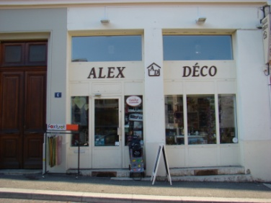ALEX DECO
6 Rue Marceau / Place Arlès Dufour
69600 OULLINS
Tel : 04-72-30-73-11
